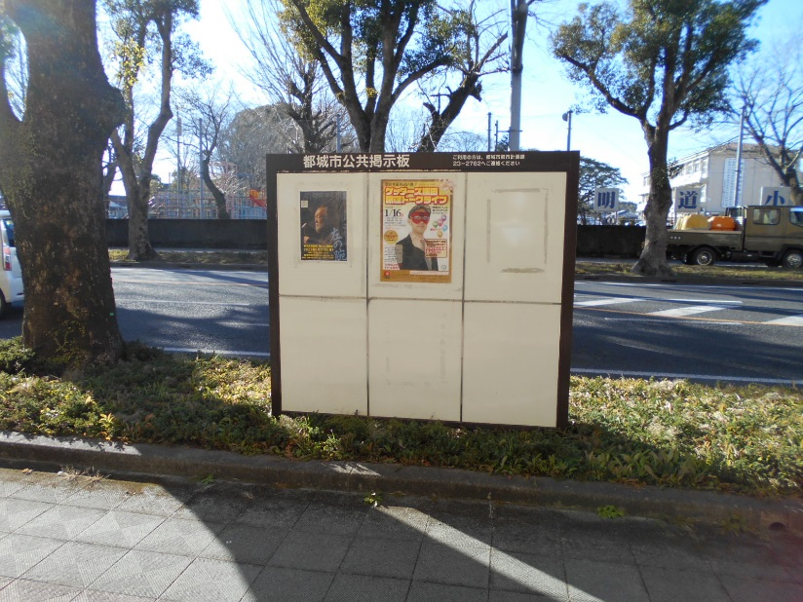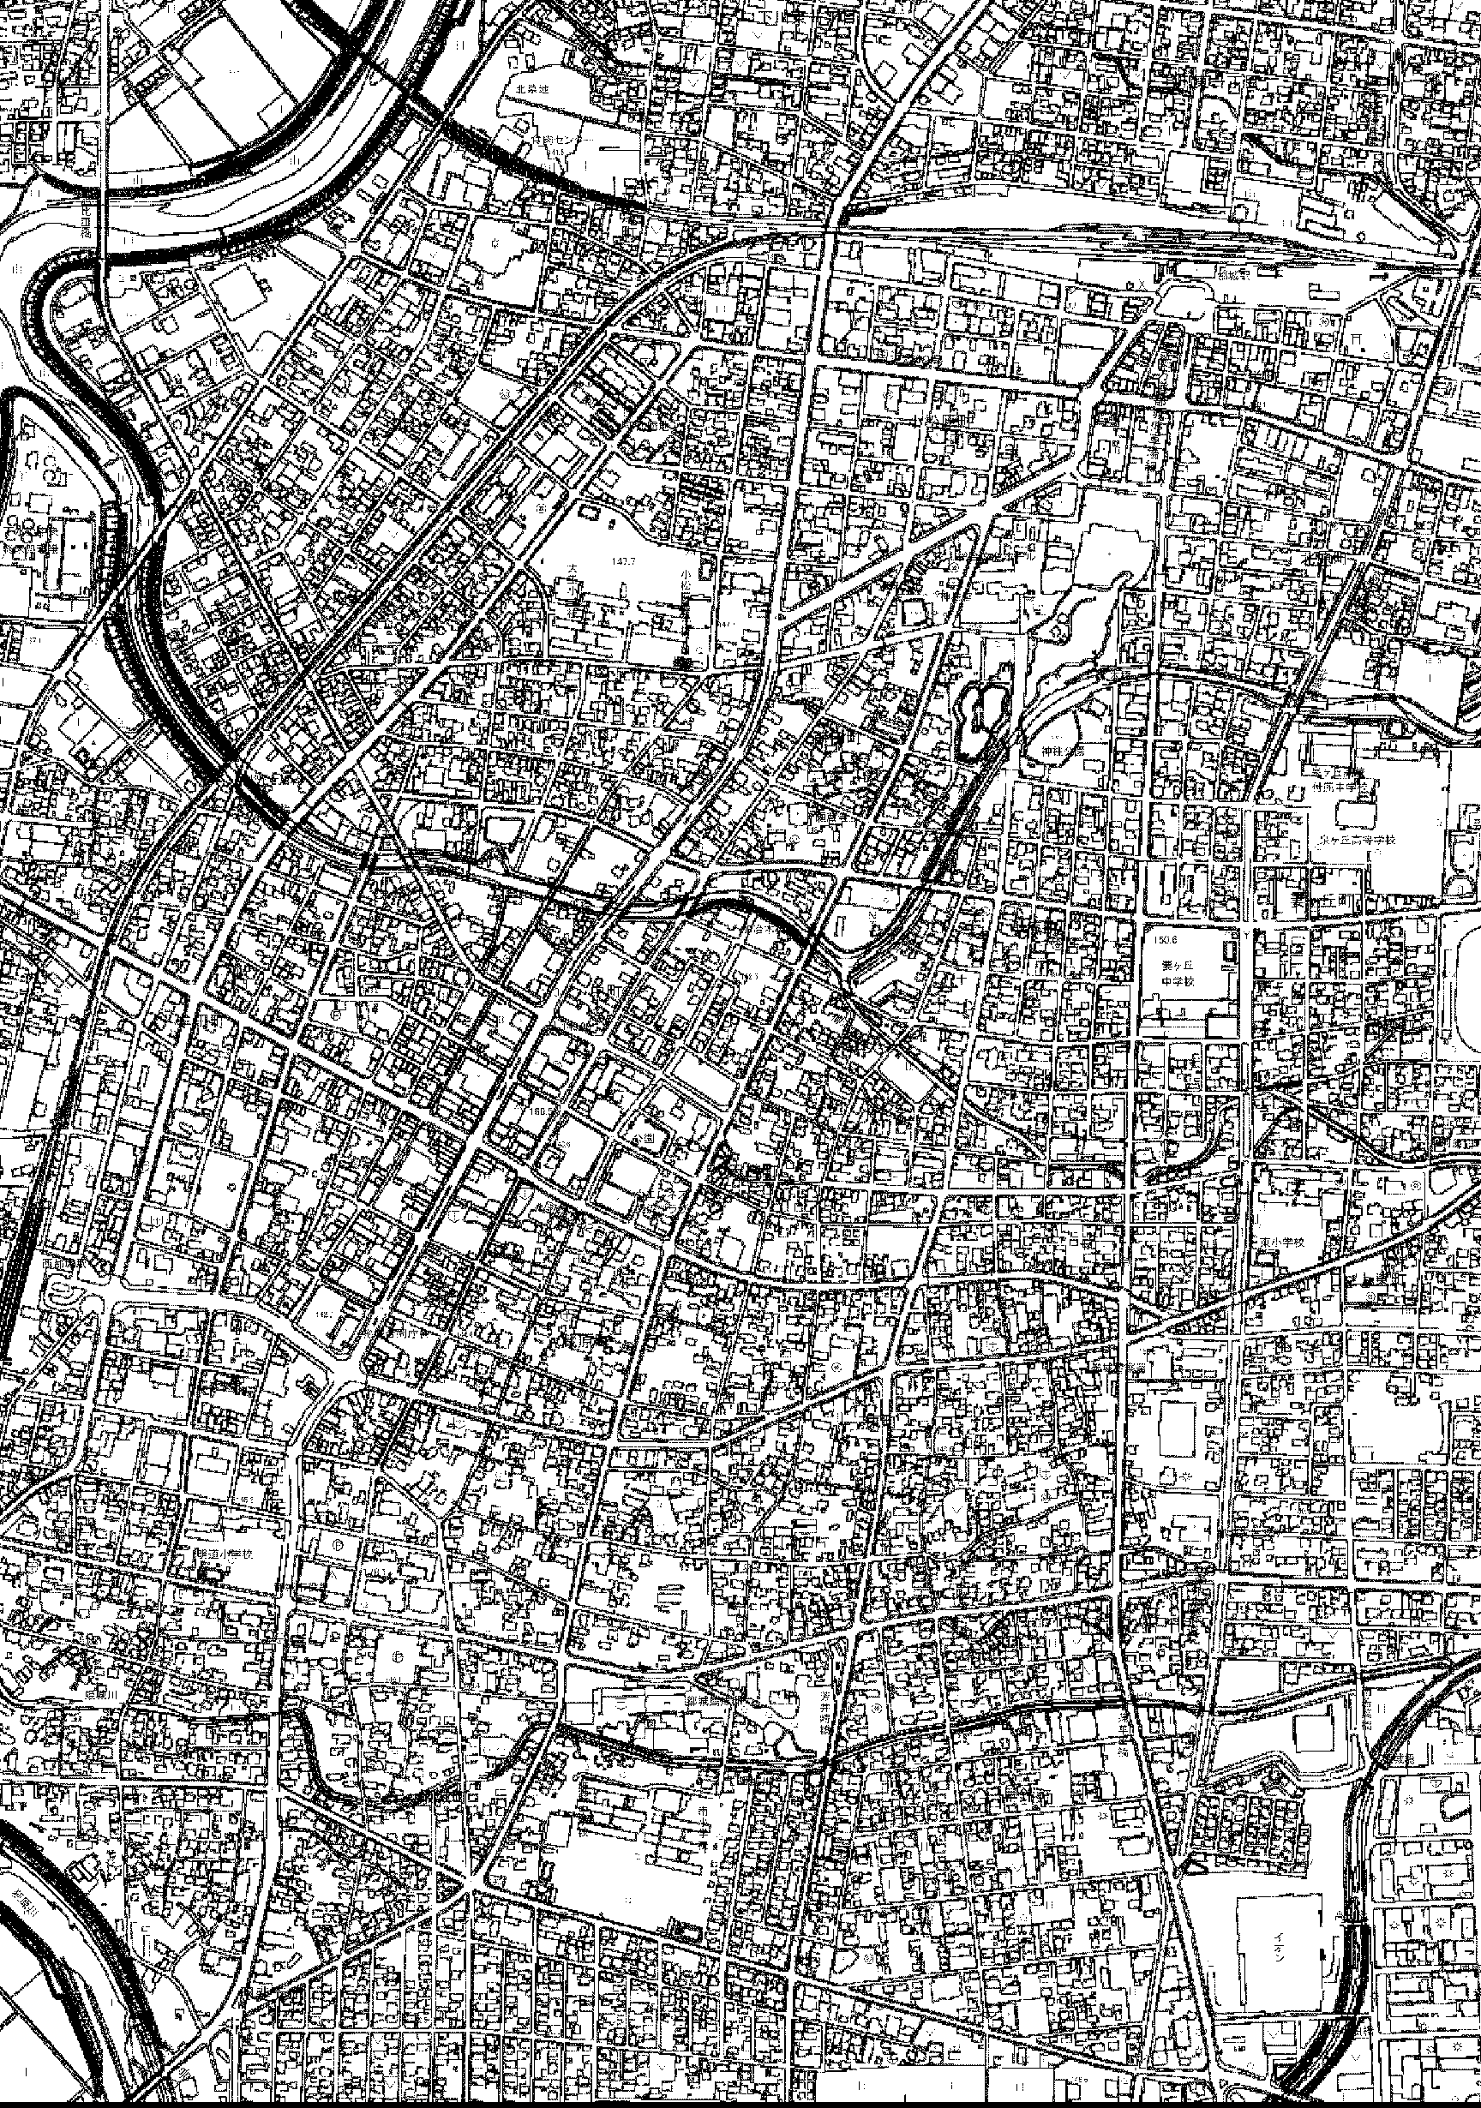

※裁判所西側掲示板は、図書館東側公園内に移設しました。

⑤

⑥

③

④

※お願い

　番の市役所西側の公共掲示板については、下の写真の掲示板（道路側）となります。市役所庁舎側のガラス張りの掲示板は市役所の案内掲示板となっていますのでお間違えのないようにお願いします。

⑦

②

①

⑨

公 共 掲 示 板 設 置 箇 所 位 置 図

⑧

西

都

城

駅

都城駅

都城市役所

国

道

１

０

号

|  |  |  |  |  |  |  |  |
| --- | --- | --- | --- | --- | --- | --- | --- |
| 掲示場所 | | 区画 | | 縦 | 横 | 掲示可能  サイズ | 備考 |
| 縦×横 | 数 |
| １ | 市役所西側 | ２×３ | ６ | 70 | 55 | A2以下 |  |
| ２ | 図書館東側公園内 | ２×３ | ６ | 70 | 55 | A2以下 |  |
| ３ | 西都城駅 | ２×４ | ８ | 46 | 34 | **A3以下** | ★ |
| ４ | 西広口 | ２×４ | ８ | 46 | 34 | **A3以下** | ★ |
| ５ | 宮崎第一信用金庫前 | ２×３ | ６ | 70 | 55 | A2以下 |  |
| ６ | 南日本銀行 | ２×３ | ６ | 70 | 55 | A2以下 |  |
| ７ | 鹿児島銀行 | ２×３ | ６ | 70 | 55 | A2以下 |  |
| ８ | 都城駅 | ４×３ | 12 | 44 | 30 | **A3以下** | ★ |
| ９ | TSUTAYA南側 | ２×３ | ６ | 86 | 63 | A1以下 |  |